Temat: Dzielenie ułamków dziesiętnych. 05.02.2021 (zapisz temat, obejrzyj tłumaczenie w załączonych linkach, ze zwróceniem uwagi na stawianie przecinków)

! Ułamki dziesiętne dzielimy przez liczby naturalne tak, jak liczby wielocyfrowe, ale pamiętamy o wstawieniu w odpowiednim miejscu przecinka, po przepisaniu w przykładzie iczby po przecinku staramy się odpowiednio podpisywać cyfry.
! Przy dzieleniu ułamków dziesiętnych lub liczb dziesiętnych przez ułamek dziesiętny musimy pamiętać o przesunięciu przecinka o tyle miejsc w prawo w dzielniku (ułamku przez który dzielimy), by otrzymać liczbę całkowitą i o tyle samo miejsc w dzielnej ułamku dziesiętnym/ liczbie dziesiętnej przez którą dzielimy. Jeżeli brakuje nam cyfr dopisujemy zero lub zera.
Pamiętamy o czterech krokach w dzieleniu:
- : dzielenie czyli ile się mieści liczb (dzielników) przez które dzielimy, co zapisujemy nad kreską
- * mnożenie
- – odejmowanie
- Spisywanie cyfry obok
Np. w przykładzie 657,4 : 2 dzielimy liczbę dziesiętną przez 2, nie musimy przesuwać przecinka, gdyż 2 jest liczbą całkowitą
Wykonujemy dzielenie tego przykładu
Ile 2 mieści się w 6 sprawdzamy na palcach (6 palców łączymy po 2) czyli mieści się 3, piszemy 3 nad 6, mnożymy 3*2 to 6zapisujemy pod 6 i odejmujemy, 6 odjąć 6 to 0 piszemy dwie kreseczki i spisujemy 5 i znowu 1 krok ile 2 mieści się w 5 sprawdzamy łączymy po 2 mając 5 palców to 2, piszemy 2 nad kreską (nad 5), mnożymy 2* 2 = 4, 4 zapisujemy pod 5 i odejmujemy, 5 – 4=1 i spisujemy następną cyfrę obok 1 czyli 7, w 17 ile mieści się 2 liczymy na palcach 1i 2, 3i 4 aż osiągniemy 18, 18 to za dużo czyli 16- mamy 8 palców czyli 8 dwójek, zapisujemy nad kreską 8 i mnożymy 8*2=16, zapisujemy 16 pod 17 i odejmujemy 7-6 to 1 i 1-1 to 0 zamiast zera wstawiamy kreseczki i spisujemy liczbę 4 po przecinku oraz dajemy przecinek na górze po 8, liczymy ile 2 mieści się w 14, mieści się 7, zapisujemy nad kreską 7 i mnożymy 7*2=14, 14 zapisujemy na dole i odejmujemy 14-14=0 stawiamy kreseczki. Sprawdzamy dzielenie mnożeniem. Ułatwieniem może być dodawanie 2 do 20 i liczenie ile się ich mieści w danej liczbie.
328,7  657,4 : 2  -6  = 5  - 4  17  -16  = 14  - 14  = = | Spr  328,7  - 2 | 2  +2  4  +2  6  +2  8  +2  Dodajemy w ten sposób do 20

Dzielenie liczb dziesiętnych przez ułamek dziesiętny np. 4,77: 0,3 przesuwamy przecinek w prawą stronę tak by liczba przez którą dzielimy była całkowita w tym przykładzie jeżeli przesuniemy przecinek w prawo o jedno miejsce otrzymamy 3, musimy również przesunąć o jedno miejsce w prawo w liczbie dziesiętnej otrzymamy wówczas 47,7  4,77 : 0,3= 47,7 : 3 i możemy podzielić pisemnie 47,7 : 3  Jeżeli chcemy podzielić liczbę dziesiętną 47,3 wciskamy cyfry 4 dalej 7 kropkę . i 3 znak dzielenia ÷ następnie cyfrę 3 i znak równa się = otrzymujemy wynik | 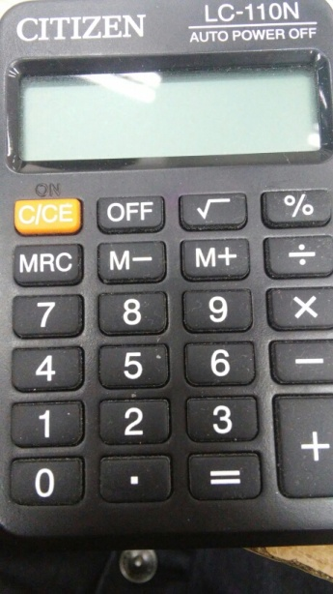 | Najważniejsze znaki na kalkulatorze:  On włączenie  Off wyłączenie  + dodawanie  - odejmowanie  X mnożenie  ÷ dzielenie  = równa się  - kropką zapisujemy przecinek  w ułamku dzisiętnym

Zadanie1. Podziel pisemnie i sprawdź mnożeniem. Jeżeli będziecie mieć duże trudności zróbcie to na kalkulatorze.
Osoby, które podzielą pisemnie otrzymają oceny, a te które na kalkulatorze lub telefonie plusy.
Pierwszy krok ile mieści się w 8 dwójek  8,70 : 2  spr | Pierwszy krok ile mieści się w 4 trójek  47,7 : 3  spr
Aby otrzymać liczbę całkowitą przesuwamy przecinek w prawą stronę o dwa miejsca w obu ułamkach dziesiętnych, otrzymujemy 748 : 4  i dzielimy pisemnie. Pierwszy krok ile mieści się w 7 czwórek  7,48 : 0,04= 748 : 4  spr | Przesuwamy przecinek o dwa miejsca aby otrzymać liczbę całkowitą czyli 5, w liczbie dziesiętnej 82, 5 też musimy przecinek przesunąć o dwa miejsca brakuje nam cyfry dopisujemy 0 i dzielimy pisemnie. Pierwszy krok ile w 8 mieści się piątek  82,5 : 0,05 = 8250 : 5  spr

